上位机编程说明

# 1.初次使用

1. 软件安装

请在网盘文件夹“VisualStudio安装包”中下载安装程序并按要求安装

1. 点开一个demo文件夹，比如“01.LED控制”，可看到有两个工程文件

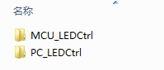

两个工程文件是配套上位机和下位机程序，其中以MCU开头的文件夹是单片机的工程，已PC开头的文件夹是上位机C++工程

1. 以LED控制为例，在文件夹“MCU_LEDCtrl\Objects”找到hex文件并下载到单片机，注意下载结束后，保持串口连接
2. 在“PC_LEDCtrl\Debug”中可以找到对应的exe文件，点开

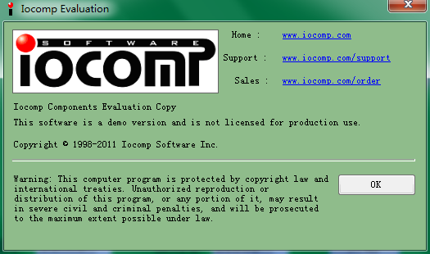

有可能会弹出这样的框，是因为我们使用的是IOCOMP免费版，点击OK即可

1. 选择端口号，默认的是COM3，端口号可以再设备管理器中查看，另外波特率的选择要与下位机的比特率一致，默认为28800

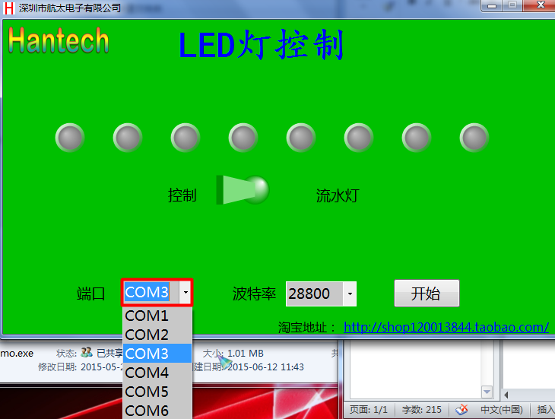

1. 设置好后点击开始即可运行
2. 注意在操作过程中若出现报错信息，大家根据报错信息请自行百度解决，或联系我们，本demo只提供最基础的功能，不可用于其他商业用途。

# 2.知识准备

人机界面部分我们以Visual Studio为平台，并采用工业上通用的控件包IOCOMP，通讯协议采用工业标准modbus协议，工业上PLC，第三方组态软件几乎都支持modbus协议，希望大家能学好这种协议，并熟练掌握Visual Studio平台，我们在这里希望能起一个抛砖引玉的作用。

Modbus协议资料请大家参考“请看我”文件夹下的说明文档，另外对Visual Studio的学习，我们在“8.赠送学习资料”中提供了丰富的学习资料。如果是初次学习C++，建议大家先看经典的“C++程序设计-谭浩强.pdf”，有一定基础后再看“Visual C++2010 CLR开发电子书”。

还有由于我们使用的是通用平台，所以网上资料是非常多的，希望大家不要忘了度娘这个好帮手。